ВОЛГОГРАДСКАЯ ОБЛАСТЬ
ОЛЬХОВСКОЕ СЕЛЬСКОЕ ПОСЕЛЕНИЕ
ОЛЬХОВСКИЙ СЕЛЬСКИЙ СОВЕТ
_________________________________________________________________

РЕШЕНИЕ

От 05.03.2021 №2/8 |  | с. Ольховка

О внесении изменений в решение
Ольховского сельского Совета
от 29.05.2013 года № 7/27 «О схеме избирательных
округов для проведения выборов депутатов
Ольховского сельского Совета
Ольховского муниципального района.

В соответствии со ст.18 Федерального закона от 12.06.2002 № 67-ФЗ «Об основных гарантиях избирательных прав и права на участие в референдуме граждан Российской Федерации», ст.15 Закона Волгоградской области от 06.12.2006 № 1373-ОД «О выборах в органы местного самоуправления в Волгоградской области», в целях приведения в соответствие с действующим законодательством, руководствуясь Уставом Ольховского сельского поселения, Ольховский сельский Совет,

РЕШИЛ:

1.Внести в решение Ольховского сельского Совета от 29.05.2013 года № 7/27 «О схеме избирательных округов для проведения выборов депутатов Ольховского сельского Совета Ольховского муниципального района» следующие изменения:
1.1. п.1 решения Ольховского сельского Совета от 29.05.2013 года № 7/27 «О схеме избирательных округов для проведения выборов депутатов Ольховского сельского Совета Ольховского муниципального района» изложить в следующей редакции:
«1.Утвердить схему многомандатного избирательного округа, включая ее графическое изображение, для проведения выборов депутатов Ольховского сельского Совета Ольховского муниципального района Волгоградской области (приложения №№ 1,2).».
1.2. Схему многомандатного избирательного округа на выборах депутатов Ольховского сельского Совета Ольховского муниципального района Волгоградской области изложить в новой редакции согласно приложения №1.
1.3. Графическое изображение схемы многомандатного избирательного округа на выборах депутатов Ольховского сельского Совета Ольховского муниципального района Волгоградской области изложить в новой редакции согласно приложения №2.

2. Настоящее решение вступает в силу со дня его официального обнародования.

Глава Ольховского
сельского поселения А.В.Сафронов

Приложение №1
к решению от 05.03.2021 №2/8

СХЕМА
многомандатного избирательного округа
на выборах депутатов Ольховского сельского Совета Ольховского муниципального района Волгоградской области.

Название избирательного округа | №  округа | Описание границ избирательного округа (наименование населенных пунктов, входящих в избирательный округ) | Число избирателей, зарегистрированных в многомандатном избирательном округе | Количество депутатских мандатов, распределяемых в многомандатном округе
Ольховский | 1 | В границах Ольховского сельского поселения:  с.Ольховка  с.Клиновка | 4544 | 10
итого | 1 |  | 4544 | 10

Приложение №2
к решению от 05.03.2021 №2/8

Графическое изображение
многомандатного избирательного округа на выборах депутатов
Ольховского сельского Совета Ольховского сельского поселения
Ольховского муниципального района

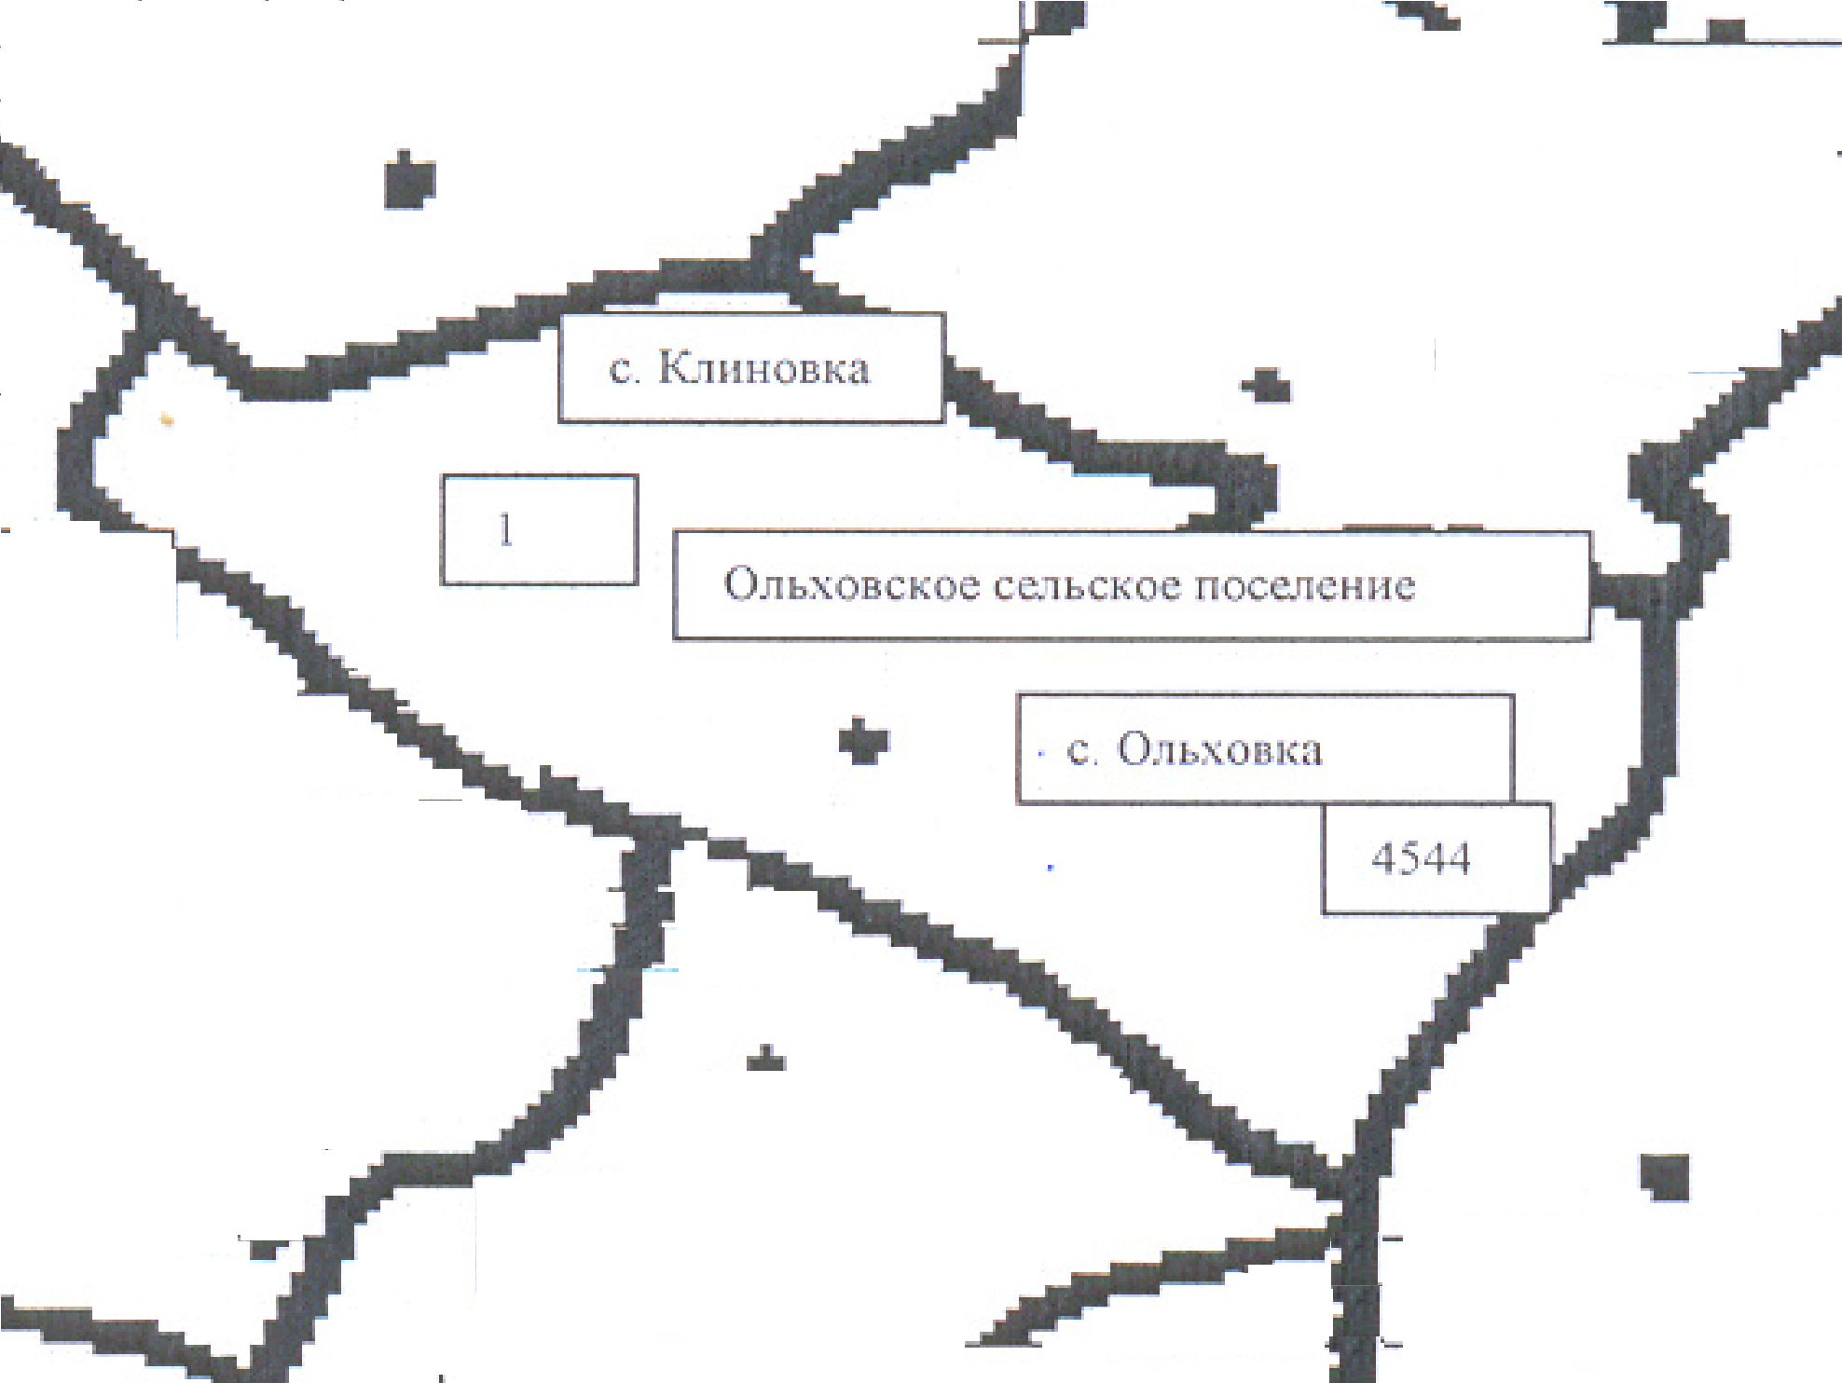

ВОЛГОГРАДСКАЯ ОБЛАСТЬ
ОЛЬХОВСКОЕ СЕЛЬСКОЕ ПОСЕЛЕНИЕ
ОЛЬХОВСКИЙ СЕЛЬСКИЙ СОВЕТ
_________________________________________________________________

РЕШЕНИЕ

от 29.05.2013 г. № 7/27 |  | с. Ольховка

О схеме избирательных округов для проведения выборов депутатов Ольховского сельского Совета Ольховского муниципального района Волгоградской области (в ред. от 05.03.2021 №2/8).

Рассмотрев постановление территориальной избирательной комиссии Ольховского района от 20.05.2013г. №51/254 «Об определении схемы избирательных округов для проведения выборов представительных органов муниципальных образований сельских поселений Ольховского муниципального района Волгоградской области», в соответствии со ст. 18 Федерального Закона от 12.06.2002 года №67 «Об основных гарантиях избирательных прав и права на участие в референдуме граждан Российской Федерации», Ольховский сельский Совет

РЕШИЛ:

- Утвердить схему многомандатного избирательного округа, включая ее графическое изображение, для проведения выборов депутатов Ольховского сельского Совета Ольховского муниципального района Волгоградской области (приложения №№ 1,2).
- Направить настоящее Решение Главе Ольховского сельского поселения для подписания и опубликования (обнародования).
- Настоящее решение вступает в силу с момента его официального опубликования (обнародования).

Глава Ольховского
сельского поселения А.В. Сафронов

Приложение №1
к решению от 29.05.2013 г. № 7/27
(в ред. от 05.03.2021 №2/8)

СХЕМА
многомандатного избирательного округа
на выборах депутатов Ольховского сельского Совета Ольховского муниципального района Волгоградской области.

Название избирательного округа | №  округа | Описание границ избирательного округа (наименование населенных пунктов, входящих в избирательный округ) | Число избирателей, зарегистрированных в многомандатном избирательном округе | Количество депутатских мандатов, распределяемых в многомандатном округе
Ольховский | 1 | В границах Ольховского сельского поселения:  с.Ольховка  с.Клиновка | 4544 | 10
итого | 1 |  | 4544 | 10

Приложение №2
к решению от 29.05.2013 г. № 7/27
( в ред. от 05.03.2021 №2/8)

Графическое изображение
многомандатного избирательного округа на выборах депутатов
Ольховского сельского Совета Ольховского сельского поселения
Ольховского муниципального района

